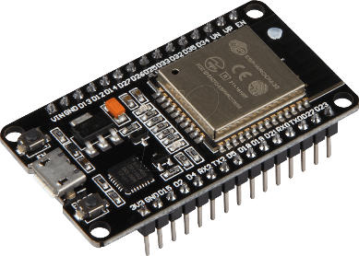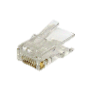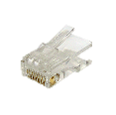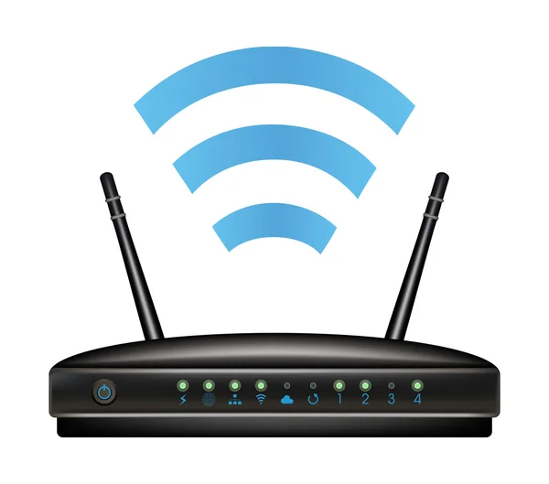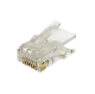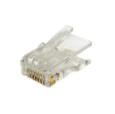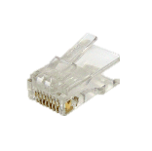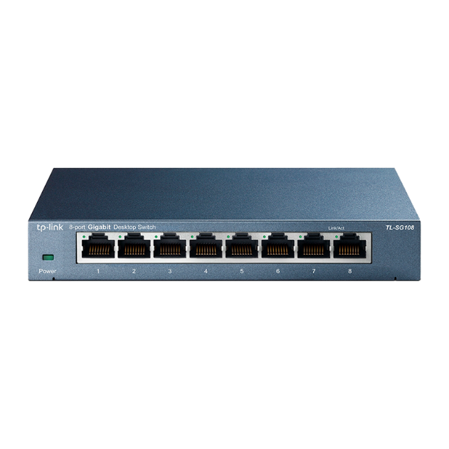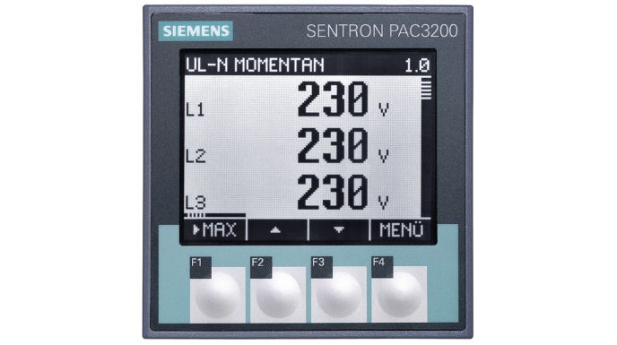

***ESP32 –***

***Conectarse por MODBUS/TCP a:***

***Slave_ip*: 192.168.100.xx**

**Port: 502**

**Slave_addr(slave_id): x**

**Slave_starting: x -> 1 por lo general**

***Slave***

***IP*: 192.168.100.21**

**Port: 502**

**Slave_id: 2**

***Slave***

***IP*: 192.168.100.20**

**Port: 502**

**Slave_id: 1**

**PC para configuración de PAC3200 – Profinet o WinCC**

**IP asignada: 192.168.100.13**

***IP de Red*: 192.168.100.0/24**

**Mask: 255.255.255.0**

**Clase C**

***Slave***

***IP*: 192.168.100.23**

**Port: 502**

**Slave_id: 4**

***Slave***

***IP*: 192.168.100.22**

**Port: 502**

**Slave_id: 3**